Presse Fakten zur Aluminium 2022
Optische Messtechnik für die Aluminiumindustrie
AMEPA: Kombinierte Inline-Messung von Rauheit und Ölauflage erzeugt höhere Produktivität beim Umformen von Platinen
Einzigartige Kombination von Messsystemen steigert den Anteil an „i.O.-Teilen“
Würselen, den 15. August 2022 Auf der Aluminium 2022 zeigt Amepa das aus den Systemen SRM und OFM bestehende, kombinierte tribologische Messsystem für die Inline-Messung von Rauheit und Ölauflage von Bändern aus Aluminium und Stahl. Es liefert zwei Messwerte, die den Umformprozess von Platinen in Pressenstraßen entscheidend beeinflussen, die aber bisher nicht gemeinsam erfasst werden konnten.
Das neue, kombinierte tribologische Messsystem misst inline sowohl die Rauheit als auch die Ölauflage von Coils – zum Beispiel am Einlauf von Laser-Blanking-Lines. Das kombinierte System macht es möglich, in Pressenlinien für Platinen gezielt auf Veränderungen der Eigenschaften des einlaufenden Bandes zu reagieren und den Umformvorgang optimal zu steuern. Wenn das System Unregelmäßigkeiten erkennt, zum Beispiel eine zu dünne oder gar fehlende Ölauflage, kann der betroffene Bandabschnitt nachgeölt werden. Ebenso kann der Tiefzieh-Prozess gezielt für die vorliegende Oberflächenrauheit angepasst werden.
Wird das kombinierte System an Pressenstraßen in die Nachverfolgung der einzelnen Bleche und Platinen integriert, können die beiden Parameter „Rauheit“ und „Ölauflage“ metergenau der Position der betroffenen Abschnitte zugeordnet werden.
Martin Fieweger, Geschäftsführer der Amepa, sieht in der Kombination beider Systeme hohen Kundennutzen: „Die Daten der Inline-Messung machen es erstmals möglich, das Tiefziehen jeder einzelnen Platine ganz gezielt an veränderte Eigenschaften der Coils anzupassen, aus denen sie entstehen. So können auch solche Platinen zu „i.O.-Teilen“ werden, die bisher noch aussortiert werden mussten. Die Daten der Inline-Messung am angelieferten Coil helfen außerdem, den Einfluss von Rauheit und Ölauflage auf das Umformen besser kennenzulernen und den Prozess zu optimieren.“
Beide Messsysteme werden von Amepa aufeinander eingestellt. Bei der Messung werden dann die Beschaffenheit der Bandoberfläche und die Art des Schmierstoffes, seien es Trockenschmierstoffe oder Flüssigöle, automatisch einbezogen.
2.200 Zeichen einschließlich Vorspann und Leerzeichen
Amepa auf der Aluminium 2022
Düsseldorf, 27. bis 29. September
Halle 5, Stand 5H29
Kontakt:  AMEPA Angewandte Messtechnik und Prozessautomatisierung GmbH  Dipl.-Ing. Jens Harre  Karl-Carstens-Straße 12  52146 Würselen  Tel.: +49 2405 40808-11  www.amepa.de  Jens.Harre@amepa.de | Ansprechpartner für die Redaktion:  VIP Kommunikation  Die Content-Agentur für Technik-Themen  Dr.-Ing. Uwe Stein  Dennewartstraße 25-27  52068 Aachen  Tel: +49.241.89468-55  www.vip-kommunikation.de  stein@vip-kommunikation.de

Abbildungen
Link für den Download von Bildmaterial in druckfähiger Qualität:
Hier klicken: Pressefotos AMEPA
Abb. 1: Das kombiniert tribologisch messende System aus traversierenden SRM und OFM Sensoren für die Rauheits- und Ölauflagenmessung.  Dateiname:  Amepa-TriBoSystem.jpg | 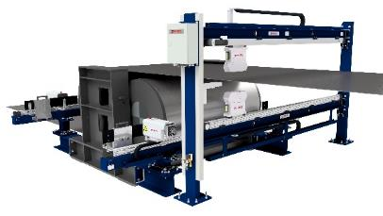
Abb. 2: Bei der Traversierung über die gesamte Bandbreite kann der SRM-Sensor auf zuvor vom Kunden parametrierten Messspuren positioniert werden.  Dateiname:  Amepa-SRM-B.jpg | 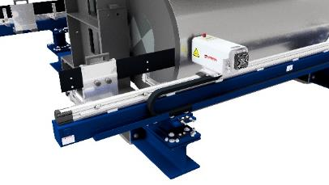
Abb. 3: Das OFM-System misst die Ölauflage auf beiden Seiten des Bandes.  Dateiname: Amepa-OFM-3D-Presswerk.jpg | 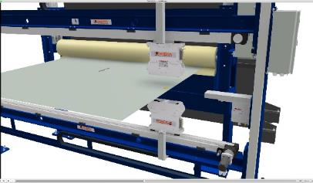
Bildrechte: Renderings AMEPA GmbH
Über AMEPA
Die AMEPA GmbH entwickelt und realisiert seit 1984 in enger Zusammenarbeit mit der Stahl-, Aluminium- und Automobilindustrie innovative messtechnische Systemlösungen für die elektromagnetische und thermografische Schlackeerkennung, die berührungslose Online-Rauheitsmessung und die Ölauflagenkontrolle. Die Systeme erfüllen höchste Qualitätsstandards entlang der gesamten Prozesskette der Erzeugung und Verarbeitung von Metallen, von der Erzeugung hochreiner Funktionsstähle bis hin zur umformgebenden Tribologie für die Walz- und Pressprozesse bei der Herstellung von Automobilen.
Die mittlerweile über 440 installierten Anlagen in 34 Ländern haben die Systeme von AMEPA mit Qualität und Engineering – Made in Germany – zu einem weltweiten Standard werden lassen.
Mit mehr als 67 Mitarbeitern in Würselen, Niederlassungen in den Vereinigten Staaten und in China sowie einem globalen Vertriebs- und Servicenetz gewährleistet AMEPA kompetente, umfassende Beratung und schnellen Service.

